省人力资源市场数据采集系统
需求

目 录
1. 引言 3
1.1 目的 3
1.2 参考资料 3
2 系统分析 3
2.1 系统用户分析 3
2.2 流程需求 3
2.3 业务流程图 4
2.4 系统部署模式 5
2.5 性能需求 6
2.6 安全需求 6
2.6.1 系统用户安全认证 6
2.6.2 用户权限控制 6
2.6.3 日志安全 7
2.6.4 数据备份与恢复 7
2.7 扩展性需求 7
2.8 兼容性需求 7
3 功能需求 8
3.1 子系统划分 8
3.2 系统功能列表 8
4 需求说明 9
4.1 监测点 9
4.1.1 备案信息 9
4.1.2 数据填报 10
4.1.3 数据查询 16
4.2 市（区县） 16
4.2.1 用户管理 16
4.2.2 上报备案 17
4.2.3 用户填报情况 17
4.2.4 报表管理 17
4.2.5 数据查询与导出 18
4.2.6 数据分析 18
4.2.7 发布通知 19
4.2.8 浏览通知 19
4.3 省 19
4.3.1 用户备案 19
4.3.2 报表管理 20
4.3.3 数据汇总 20
4.3.4 取样分析 21
4.3.5 固定报表 21
4.3.6 图表分析 28
4.3.7 数据查询与导出 29
4.3.8 发布通知 30
4.3.9 浏览通知 30
4.3.10 系统管理 31
5 系统集成 32
6 系统硬件配置 32
7 系统安全 33

引言

目的
本文档是省人力资源市场数据采集系统项目的需求分析说明书。本文档主要记录和详细分析了项目业务需求，详细分析了系统的功能需求和非功能需求。本文档的编写目的主要是为了青海省人力资源市场数据采集系统项目的升级改造提供依据，同时便于开发人员与客户沟通交流。

参考资料
《供求总体情况表》
《各产业劳动力需求情况表》
《行业需求情况表》
《用人单位需求情况表》
《各类职业供求情况表》
《求职人员构成情况表》
《招聘、应聘条件情况表》

系统分析

系统用户分析
监测点用户
地市（区县）就业服务机构、经营性人力资源服务机构
省就业局

流程需求
省管理部门创建服务机构账号；通过账号登录系统，补充各级服务机构信息，经市管理部门备案后，市管理部门进行审核，全部通过后，报送省级管理部门；市级管理部门审核、汇总各区县公共及经营性人力资源服务机构报送的数据，上报省厅；省厅对数据进行汇总。

业务流程图
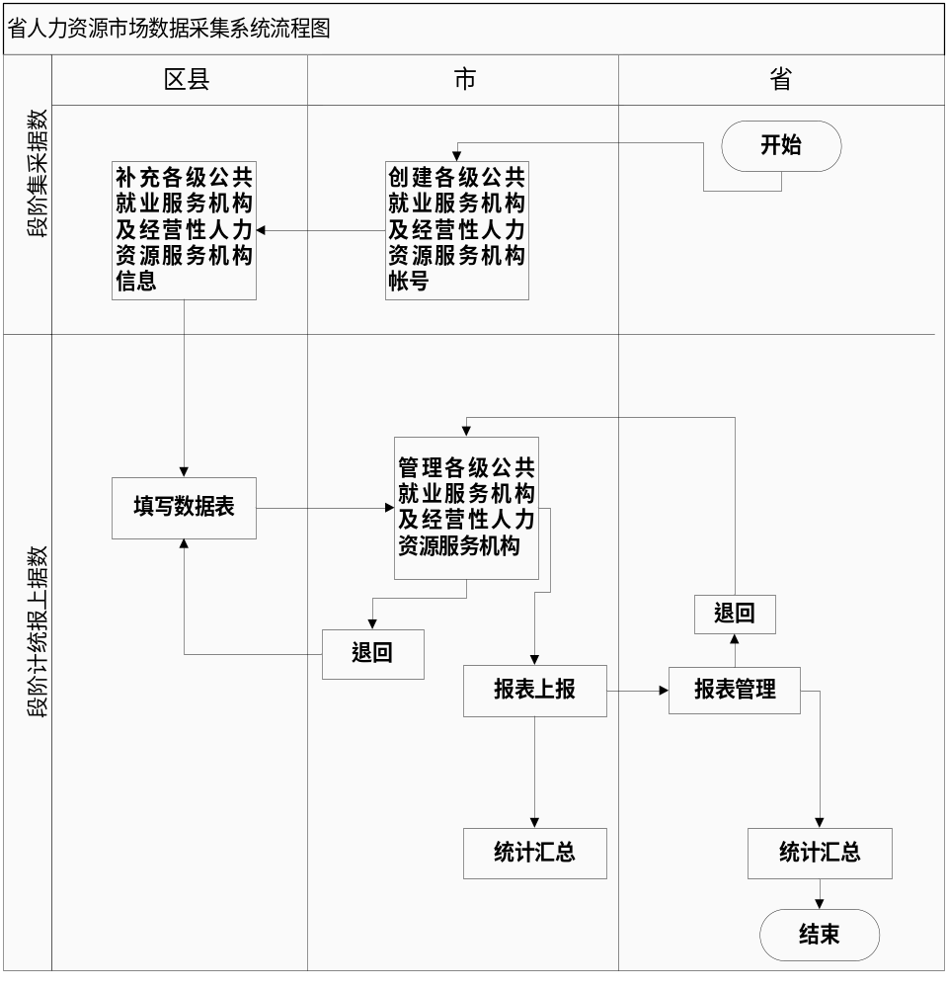

系统部署模式
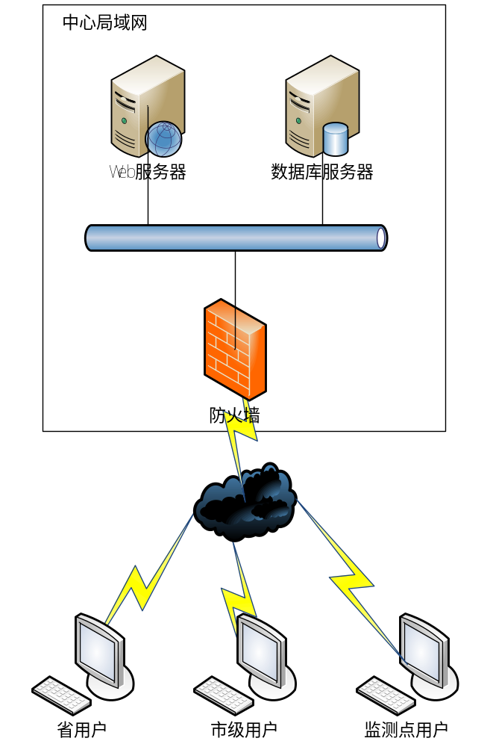
系统采用B/S结构模式。数据采集系统使用大集中部署模式，所有用户通过互联网访问系统，使用IE浏览器进行各项操作。

性能需求
系统主要性能指标：
- 时间特性：一般操作系统响应时间＜=5秒，查询检索平均等待相应时间＜=7秒，复杂计算超过7秒应有等待提示信息，并在系统处理非正常中断时候有明确的信息提供。
- 适用性：系统应能够充分满足业务需求所提的各项功能，并能对各项功能的实现在用户可以接受的资源占用和时间占用范围内。
- 准确性：数据上报的合格率应满足管理工作的要求，查询数据的准确度要求100%。

安全需求

系统用户安全认证
对系统内的所有用户要进行身份验证，防止非法用户对系统的访问。采用口令机制，即通过用户输入口令进行身份认证，口令认证通过HTTP，正常访问通过HTTP协议。系统可以根据安全级别和客观情况进行身份鉴别方法的选择。

用户权限控制
在系统中要进行用户角色和级别的定义，分别为不同级别的不同角色设置操作权限和数据访问权限，不同用户只能操作角色允许的功能，只能访问控制角色允许的数据，从而控制合法用户的操作权限，避免系统在权限控制方面的漏洞导致越权操作，产生安全问题。
系统中应提供由组、角色、成员构成的用户管理机制，能够实现灵活配置和修改用户的功能。一些关键的操作可采取授权操作方式，即由具有高级角色和权限的用户对下级用户进行授权，使其在一定时限内具有操作权限。系统可以支持授权人在现场和非现场状下实现授权。

日志安全
系统应能够实现基于用户身份的审计和日志，准确地记录所有用户对关键资源访问的详细情况，为不可抵赖性和基于用户的操作统计提供依据，并可实现完善的审计服务和管理。
系统应具有完备的日志功能，通过周期性审计、实时审计和事后审计等审计策略，以发现非法违规操作，进而发现安全漏洞并及时采取补救措施。需要进行日志记录的内容包括：各类操作人员的关键操作信息、用户权限变更及规则库变更等与安全管理相关的信息等。日志数据或文件应妥善保存，并要限制操作员对其的访问权限。

数据备份与恢复
系统应提供完整和方便的数据备份策略，以保证数据损坏时及时恢复。能按照一定的周期对业务数据进行备份。在系统出现故障以后，能通过备份的数据恢复到系统故障前的数据。

扩展性需求
系统使用标准的开放型架构、技术进行设计，充分考虑业务的发展，当一些业务发生变更或产生一些新业务时，对系统的影响尽可能小，对程序的改变只涉及到系统的相关部分，而不会对系统其他部分或整体造成影响。基于用户需求，系统拟采用J2EE平台，采用目前业界成熟稳定的SSH框架作为系统应用框架结构，使用JS技术和AJAX技术提高用户良好的交互性，从而满足系统扩展性的要求。

兼容性需求
操作系统：支持Windows、Linux
数据库：支持Oracle9i及以上版本。
应用服务器：支持JDK1.6及其兼容版本的Tomcat5.5、WebLogic9.2及更高版本。
客户端：支持Microsoft Internet Explorer6.0/7.0/8.0/9.0。

功能需求

系统功能列表
功能类别 | 功能名称 | 一般过程描述
人力资源市场用户
市
区县
省

需求说明

监测点

备案信息
基本描述：
录入和修改人力资源市场用户详细信息的内容。保存后上报地市、省备案。按照统一规范的模板进行填写和修改。（建议企业、行政村、产业园区统一编码而不采用名称保持唯一性）
相关权限：
人力资源市场用户使用
相关功能：
保存经过修改的人力资源市场用户
数据说明：
人力资源市场用户备案信息表：
数据项 | 必填 | 说明
人力资源市场名 | 是 | 显示人力资源市场名称
所属地区 | 是 | 显示所属地市、市县、区域，不可修改
联系人 | 是 | 中文、英文
联系人手机 | 是 | 显示联系人手机
联系电话 | 是 | 格式必须符合（区号）+电话
传真 | 否 | 格式必须符合（区号）+电话

数据填报
基本描述：
人力资源市场用户填报当期采集数据。根据预先设定的模板在规定的时间范围内进行填报，填写完成后保存，确认无误后上报。
权限相关：
人力资源市场用户使用
前提条件：
人力资源市场用户信息完整，并且经过地市备案，时间在省设定的填报时间内
相关功能：
- 查询：根据调查期查询填报信息 。
- 保存：暂时保存填报信息，但不会上报，保存后还可以修改。
- 上报：上报后数据不能再修改。
表1.供求总体人数
本期有效数 | 需求人数 | 求职人数 | 求人倍率
注：求人倍率=需求人数÷求职人数

表2.按产业分组的需求人数
产业 | 需求人数 | 所占比重
第一产业
第二产业
第三产业
合计

表3.按行业分组的需求人数
行业 | 需求人数 | 所占比重
农、林、牧、渔业
采矿业
制造业
电力、燃气及水的生产和供应业
建筑业
交通运输、仓储和邮政业
信息传输、计算机服务和软件业
批发和零售业
住宿和餐饮业
金融业
房地产业
租赁和商务服务业
科学研究、技术服务和地址勘查业
水利、环境和公共设施管理业
居民服务和其他服务业
教育
卫生、社会保障和社会福利业
文化、体育和娱乐业
公共管理与社会组织
国际组织
合计
注：“农、林、牧、渔业”数等于第一产业数；
“采矿业、制造业、电力、燃气、水的生产和供应业及建筑业”和技术等于第二产业数；
其他各栏合计数等于第三产业数。

表4.按用人单位性质分组的需求人数
产业 |  |  | 需求人数 | 所占比重
企业 | 内资企业 | 国有企业
企业 | 内资企业 | 集体企业
企业 | 内资企业 | 股份合作企业
企业 | 内资企业 | 联营企业
企业 | 内资企业 | 有限责任公公司
企业 | 内资企业 | 股份有限公司
企业 | 内资企业 | 私营企业
企业 | 内资企业 | 其他企业
企业 | 港、澳、台投资企业
企业 | 外商投资企业
企业 | 个体经营
事业
机关
其他
合计

表5.按按职业分组的供求人数
职业类别 | 劳动力供求人数比较
职业类别 | 需求人数 | 所占比重 | 求职人数 | 所占比重 | 求人倍率
单位负责人
专业技术人员
办事人员和有关人员
商业和服务人员
农林牧渔水利生产人员
生产运输设备操作工
其他
无要求
合计
注：关于出现“无要求”时求人倍率的计算，表中求职“无要求”一栏如出现数据，可按照表中前七栏的实际需求人数所占权分配到各栏（小数点四舍五入），再以需求人数÷{求职人数（实际）+加权计入数}，得出求人倍率。但表中不需体现加权分配后的人数，仍只有填写实际求职数。

表6.需求大于求职缺口最大的前十个职业（职业小类）
职业 | 职业代码 | 劳动力供求人数比较
职业 | 职业代码 | 需求人数 | 求职人数 | 缺口数 | 求人倍率

表7.需求小于求职缺口最大的前十个职业（职业小类）
职业 | 职业代码 | 劳动力供求人数比较
职业 | 职业代码 | 需求人数 | 求职人数 | 缺口数 | 求人倍率
注：表6、表7，按“缺口数”进行职业排行

表8.按求职人员类别分组的求职人数
求职人员类别 |  | 求职人数 | 所占比重
新成长失业青年
 | 应届高校毕业生
就业转失业人员
其他失业人员
在业人员
下岗职工
退休人员
在学人员
本市农村人员
外埠人员
合计
注：新成长失业青年是指城镇登记失业人员中从未就业，目前正以某种方式寻求工作的人员，包括初高中、职业高中、技校及大专毕业生中未能升学、参军、被国家统一分配或单位录用的人员。
就业转失业人员是指在登记的失业人员中，从就业状态转为失业状态的人员。
表9.按性别分组的供求人数
性别 | 劳动力供求人数比较
性别 | 需求人数 | 所占比重 | 求职人数 | 所占比重 | 求人倍率
男
女
无要求
合计
注：关于出现“无要求”时求人倍率的计算，表中需求“无要求”一栏如出现数据，按照表中男、女的实际求职人数比例所占权数分配到各栏（小数点四舍五入），再以{需求人数（实际）+加权计入数}÷求职人数，得出求人倍率。但表中不需体现加权分配后的男女需求人数，仍只填写实际需求数。以下“年龄”、“文化程度”、“技术等级”中需求“无要求”一栏处理方法同此表

表10.按年龄分组的供求人数
年龄 | 劳动力供求人数比较
年龄 | 需求人数 | 需求比重 | 求职人数 | 求职比重 | 求人倍率
16-24岁
25-34岁
35-44岁
45岁以上
无要求
合计
注：16-24岁组人数指的是满16岁而未满25岁的人数。
出现跨年龄分组的需求时，手工统计可采取平分到所跨越的分组中，余数按照“就低不就高”逐一加到分组中；也可采用“性别”中“无要求”的处理办法。按照需求所跨年龄组各组实际求职人数比例分别加权后（小数点四舍五入），再以“{需求人数（实际）+加权计入数}÷求职人数”，得出求人倍率。但表中不需要体现加权分配后的需求人数，仍只填写实际需求数。

表11.按文化程度分组的供求人数
文化程度 |  | 劳动力供求人数比较
 |  | 需求人数 | 需求比重 | 求职人数 | 求职比重 | 求人倍率
初中及以下
高中
职高
技校
中专
大专
大学
硕士以上
无要求
合计

表12.按技术等级分组的供求人数
技术等级 | 劳动力供求人数比较
技术等级 | 需求人数 | 需求比重 | 求职人数 | 求职比重 | 求人倍率
职业资格五级（初级技能）
职业资格四级（中级技能）
职业资格三级（高级技能）
职业资格二级（技师）
职业资格一级（高级技师）
初级专业技术职务
中级专业技术职务
高级专业技术职务
无技术等级或职务
无要求
合计

数据查询
基本描述：
查询以往调查期人力资源市场数据的状态。用户只能查询自己人力资源市场数据。基于一定的用户指定的条件进行查询，查询结果只可以浏览不可以导出。

市（区县）

用户管理
基本描述：
录入用户名、密码、人力资源市场用户基本信息等内容。可以对录入的人力资源市场用户的信息进行修改、删除。但有上报数据的人力资源市场用户不能删除。
数据说明：
编码形式仿照国家编码形式
数据项 | 必填 | 说明
用户名 | 是 | 字母、数据和’-‘、’_’，禁止使用中文或?%等字符。
密码 | 是 | 同上
确认密码 | 是 | 必须与密码一致
人力资源市场用户编码 | 是
人力资源市场用户名称 | 是
所属地区 | 是 | 自动根据用户所属地区默认
行业 | 是 | 两级下拉选择

上报备案
基本描述：
对已填写完整备案信息的企业进行备案操作

用户填报情况
基本描述：
查看及审核人力资源市场用户上报的建档期和调查期数据

报表管理
基本描述：
把已填写好的报表上报给省级单位，查看以往调查期的报表

数据查询与导出
基本描述
对本市已创建账号进行条件查询

数据分析
基本描述
对本市监测点采集数据进行分析
相关权限
市（区县用户）
相关功能
与省用户分析功能相同，但只能分析本市监测点数据。

发布通知
基本描述：
发布、删除通知信息
权限相关：
市（区县），省
相关功能：
- 列表：列出当前用户发布的所有通知信息。列表项包括：标题、发布时间。
- 新增：新增一条通知信息。数据项包括：
数据项 | 必填 | 说明
通知标题 | 是 | 50字以内
通知内容 | 是 | 2000字以内
发布时间 | 否 | 系统自动生成
发布单位 | 否 | 系统自动生成
- 修改：选择一条通知，进行修改。数据项同新增。
- 删除：删除一条通知信息。

浏览通知
基本描述：
浏览查看通知信息

省

用户备案
基本描述：
查看所有已备案人力资源市场用户的详细信息，但不可以修改。

报表管理
基本描述：
审核地市（区县）上报的数据

数据汇总
基本描述：
查看人力资源市场用户的汇总数据

取样分析
基本描述：
显示各市（区县）人力资源市场用户的数量和占比
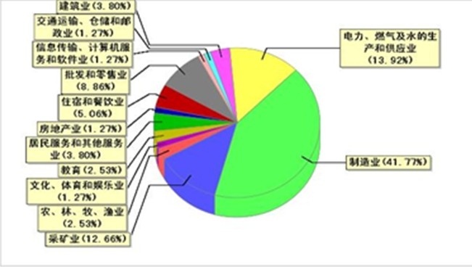

固定报表
基本描述：
查看各调查期内各市（区县）人力资源市场用户需求人数、需求比重、环比和同比的变化情况。
表1.供求总体人数
二季度 | 需求人数(人） | 求职人数(人) | 岗位空缺与求职人数比率
本期有效数

表2.按产业分组的需求人数
产业 | 需求人数(人） | 需求比重(%)
第一产业
第二产业
第三产业
合计

表3.按行业分组的需求人数
行业 | 需求人数(人） | 需求比重(%)
农、林、牧、渔业
采矿业
制造业
电力/燃气及水的生产和供应业
建筑业
交通运输/仓储和邮政业
信息传输/计算机服务和软件业
批发和零售业
住宿和餐饮业
金融业
房地产业
租赁和商务服务业
科学研究、技术服务和地质勘查业
水利、环境和公共设施管理业
居民服务和其他服务业
教育
卫生、社会保障和社会福利业
文化、体育和娱乐业
公共管理与社会组织
国际组织
合计

表4.按用人单位性质划分的需求人数
企业类型 | 需求人数(人) | 需求比重(%)
企业
其中：内资企业
国有企业
集体企业
股份合作企业
联营企业
有限责任公司
股份有限公司
私营企业
其他企业
港、澳、台商投资企业
外商投资企业
个体经营
事业
机关
其他
合计

表5.按职业分组的供求人数
职业类别 | 劳动力供求人数比较
职业类别 | 需求人数(人） | 需求比重(%） | 求职人数（人） | 求职比重（%） | 岗位空缺与求职人数比率
单位负责人
专业技术人员
办事人员和有关人员
商业和服务业人员
农林牧渔水利生产人员
生产运输设备操作工
其他
无要求
合计
注：此表求职人数中“无要求”一栏数据，已按比例分别加权到各职业求职人数中，然后再以“需求人数 / 求职人数”。
关于岗位空缺与求职人数的比率的计算：表5中“无要求”一栏数据，按照表中实际各职业的需求比例分别加权入各职业求职人数，然后，再以“需求人数 / 求职人数”。加权分配后的各职业求职人数未列入本表中。 以下“性别”（表7）、“年龄”（表8）、“文化程度”（表9）、“技术等级”（表10）表中“无要求”一栏处理方法同此表。

表6.需求大于求职的十个行业（职业类型不固定）
序号 | 职业 | 劳动力供求人数比较
序号 | 职业 | 需求人数 | 求职人数 | 缺口数 | 岗位空缺与求职人数比率
1 | 餐饮服务人员
2 | 机电产品装配工（机械、电子）
3 | 饭店、旅游娱乐服务员
4 | 电子元件制造工（电子、有线、通讯）
5 | 体力工人（普工）
6 | 纺织/针织/印染工
7 | 车工、钳工
8 | 建筑和工程施工（技术）人员
9 | 机械设备修理工
10 | 机械制造加工
注：职业缺口排行是按“缺口数”由多至少进行排列；
缺口数=需求人数—求职人数，岗位空缺与求职人数的比率=需求人数／求职人数（下同）

表7.需求小于求职的十个行业（职业类型不固定）
序号 | 职业 | 劳动力供求人数比较
序号 | 职业 | 需求人数 | 求职人数 | 缺口数 | 岗位空缺与求职人数比率
1 | 仓管人员（保管、储运）
2 | 各类部门经理
3 | 文员
4 | 营业人员
5 | 收银员
6 | 治安保卫人员
7 | 短期促销员
8 | 矿物开采工
9 | 其他社会服务人员
10 | 物业管理员

表8.按求职人员类别分组的需求人数
求职人员类别 | 求职人数(人） | 求职比重(%）
新成长失业青年
其中：应届高校毕业生
就业转失业人员
其他失业人员
在业人员
下岗职工
退休人员
在校学生
省内农村人员
省外人员
合计

表9.按性别分组的供求人数
性别 | 劳动力供求人数比较
性别 | 需求人数(人) | 需求比重(%) | 求职人数(人) | 求职比重(%) | 岗位空缺与求职人数比率
男
女
无要求
合计
注：此表求职人数中“无要求”一栏数据，按比例分别加权到各职业求职人数中，然后再以“需求人数 / 求职人数”。

表10.年龄分组的供求人数
年龄 | 劳动力供求人数比较
年龄 | 需求人数(人) | 需求比重(%） | 求职人数(人) | 求职比重（%） | 岗位空缺与求职人数比率
16-24岁
25-34岁
35-44岁
45岁以上
无要求
合计
注：此表求职人数中“无要求”一栏数据，按比例分别加权到各职业求职人数中，然后再以“需求人数 / 求职人数”。

表11.按文化程度分组的供求人数
文化程度 | 劳动力供求人数比较
文化程度 | 需求人数(人) | 需求比重(%) | 求职人数(人) | 求职比重(%) | 岗位空缺与求职人数比率
初中及以下
高中
其中：职高/技校/中专
大专
大学
硕士以上
无要求
合计
注：此表求职人数中“无要求”一栏数据，按比例分别加权到各职业求职人数中，然后再以“需求人数 / 求职人数”。

表12.按技能等级分组的供求人数
技能/技术等级 | 劳动力供求人数比较
技能/技术等级 | 需求人数(人） | 需求比重(%） | 求职人数(人) | 求职比重（%） | 岗位需求与求职人数比率
初级技能
中级技能
高级技能
技师
高级技师
技术员
工程师
高级工程师
无技能或技术
无要求
合计
注：此表求职人数中“无要求”一栏数据，按比例分别加权到各职业求职人数中，然后再以“需求人数 / 求职人数”。

图表分析

对比分析
基本描述：
使用折线图、表格形式对比两个调查期的人力资源市场数据变动情况
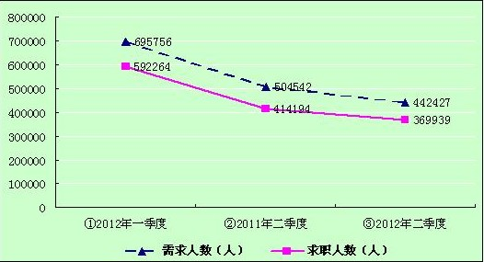
（类似表）

趋势分析
基本描述：
使用折线图、表格形式展示多个连续调查期内的需求人数、求职人数的变动情况
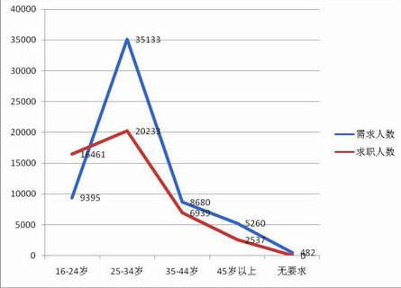
（按年龄类似表）

数据查询与导出
基本描述
对全省已创建账号进行条件查询

发布通知
基本描述：
发布、删除通知信息
数据项 | 必填 | 说明
通知标题 | 是 | 50字以内
通知内容 | 是 | 2000字以内
发布时间 | 否 | 系统自动生成
发布单位 | 否 | 系统自动生成

浏览通知
基本描述：
浏览查看通知信息。

系统管理

上报时限
基本描述：
新增或修改调查期。

用户管理
基本描述：
建立省和地市的用户。

角色管理
基本描述：
根据需要建立多种角色，不同角色对应不同功能。系统预定义一些角色。

系统监控
基本描述：
查看当前系统工作情况。包括CPU、内存、硬盘等信息和应用系统的一些信息。

系统硬件配置
系统采用B/S结构开发，将与青海省就业失业动态监测网上直报系统部署在同一台服务器上，所有用户将通过互联网访问使用。也可以根据具体情况将应用程序和数据库分开部署，部署在两台服务器上，从而更好的保证数据的安全性和系统的负载。
系统软件硬件环境如下：
- 防火墙：百兆互联网防火墙，可以利用机房环境的防火墙设备。
- 应用服务器要求如下：CPU主频不低于2.8 GHz 的至强CPU、4GB内存、100G以上硬盘空间、支持Raid5。
- 备份服务器：建议利用托管机房环境的备份设备。
- 软件环境要求如下：
  - Windows 2003以上操作系统
  - Oracle 10G以上数据库
  - TOMCAT 6.0以上应用中间件
  - 反病毒软件服务器版

系统安全
本系统包含大量的企业信息和申报信息，信息系统的安全性要求较高，需要考虑以下几个方面：
- 物理安全：主要是保证系统不因各种自然灾害或物理设备老化等原因，而影响系统的正常运行或导致数据错误。
- 网络安全：主要是防止非法入侵，并对网络通信流进行有效的监控，对已知的潜在威胁进行有效的防范，保障网络的正常工作。
- 信息存储安全：要采取先进的数据存储和备份技术及设备。采用RAID5或云存储方式。
- 信息访问安全：要对数据资源访问规定不同的访问等级，不同用户只可访问经过授权的数据资源，用户对数据的访问要保存到系统日志中。同时，要加强对数据资源访问的安全审计。
- 制度安全：制定必要的安全管理制度和措施，如系统维护制度、数据定期备份制度、各种紧急情况的应急措施等。
- 身份认证：对用户进行有效的身份认证。
- 预防计算机病毒：在系统中安装防病毒软件；对防病毒软件及时升级；对计算机使用人员进行防病毒的教育和必要培训，提高对病毒的防范意识，防止计算机病毒对系统造成的破坏。

